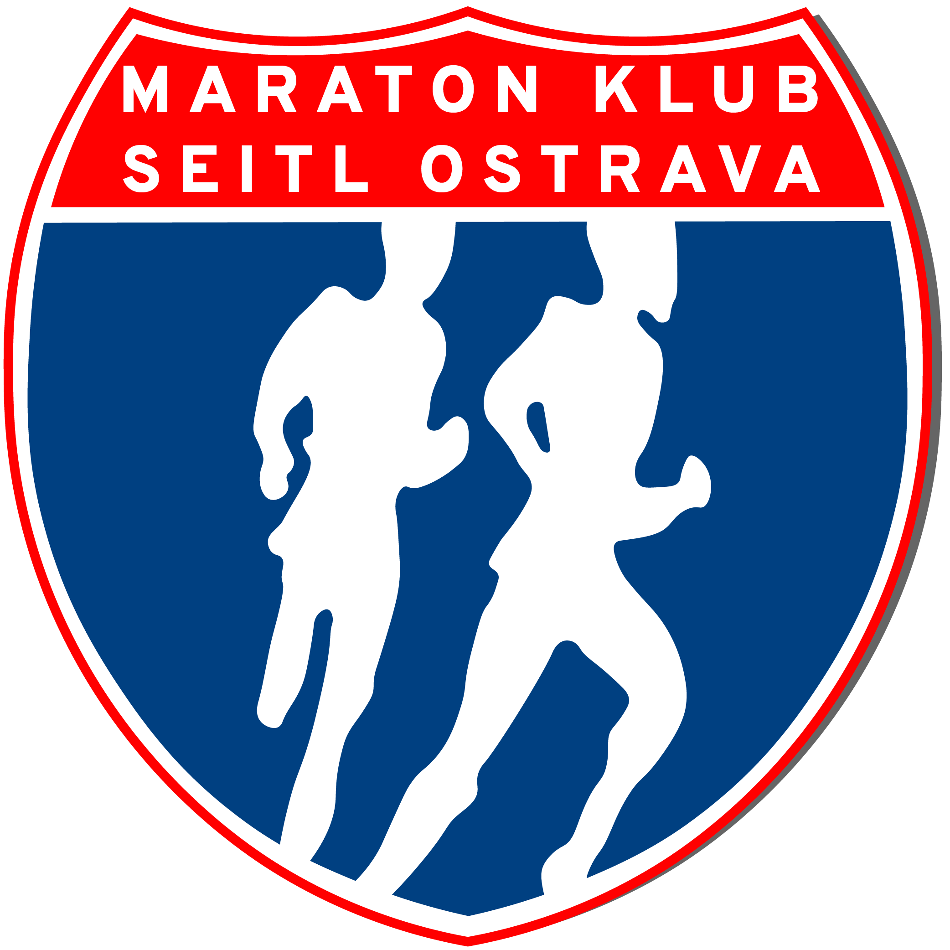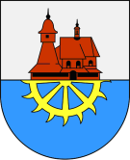
Maraton klub Seitl Ostrava za finanční podpory obce Hrabová pořádá

5. ročník Běh 17. listopadu v Hrabové
Termín: 17.11.2019 neděle
Kontaktní osoba: Ladislav Dvorský, tel. 724 044 265, dvorsky.ladislav@seznam.cz
Délka závodu: Hlavní závod 10 km a lidový běh pro děti a dospělé cca 1 km
Čas a místo prezentace: 8:30- 9:30 hod.: Základní škola, Ostrava- Hrabová
Čas a místo startu hlavního závodu: 10:00 hod. Ostrava Hrabová, náměstí Příborská
Čas a místo startu lidového běhu: 10:05 . Ostrava Hrabová, náměstí Příborská
Startovné hl. závodu : 100 Kč pro předem přihlášené a zaplacené do 13.11.2018, peníze zaslat na účet č. 2104372/3500
150 Kč na místě
občané Hrabové, kteří se prokážou OP, startovné neplatí
Startovné lidového běhu: zdarma
Přihlášky:
https://docs.google.com/forms/d/1xzdIMfiEf-KxYntJppKzWMxFD5Ieo6iO7XD4NiQ-VLQ/edit

Šatny a sprchy jsou zajištěny
Každý závodník v cíli obdrží: koláč a pití
Pamětní medaile: pro prvních 150 běžců
Ceny: první tři v každé kategorii dostanou cenu dle možnosti pořadatele
Kategorie: Muži A- do 39 let, B 40-49 let, C 50-59 let, D 60-69 let, E nad 70 let
Ženy F do 34 let, G 35-44, H nad 45let
Nejlepší Hrabovan a Hrabovanka
Vyhlášení Hrabovského poháru
Trasa závodu: vede mimo hlavní cestu po asfaltové cyklostezce, po 5-ti kilometrech bude obrátka zpět (kužel, který se oběhne po levé ruce), jedná se o cyklostezku, takže dbejte zvýšené opatrnosti.
Upozornění: Závodníci jsou povinni dodržovat pokyny pořadatelů. Všichni přihlášení účastníci závodí na vlastní nebezpečí se všemi důsledky z toho plynoucími. Dále prosíme závodníky aby nepoužívali sluchátka kvůli bezpečnosti.
Délka tratě: je měřená pásmem a každý kilometr bude viditelně vyznačen.

